2019届春季（1月）毕业生如何申请派遣
- 登录Mis系统，选择35.就业信息服务模块。
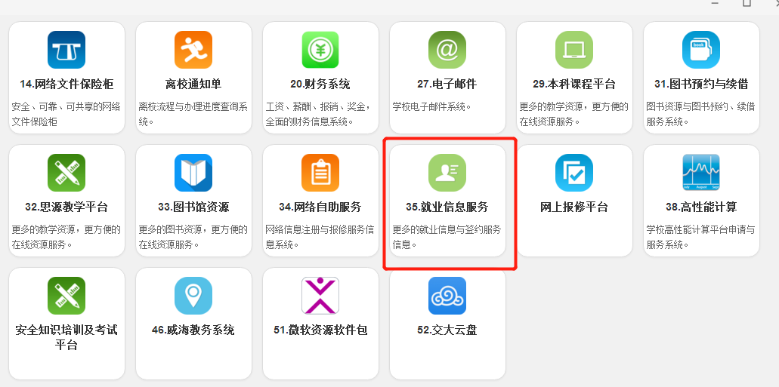

- 选择“去向信息维护”。
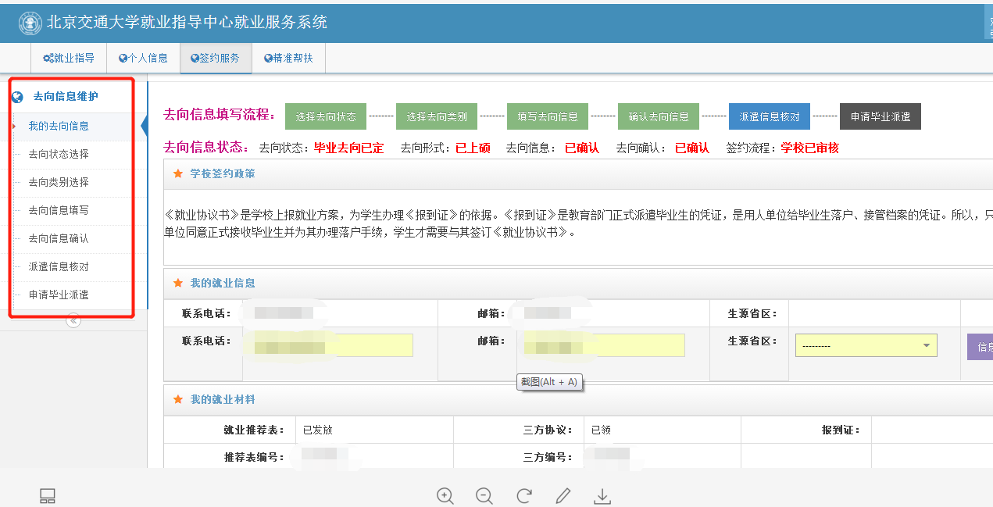
- 已经维护好就业网上信息的同学，直接点击“去向信息确认”，如果还未维护网上信息，需要先维护好网上信息，才能进行下一步。
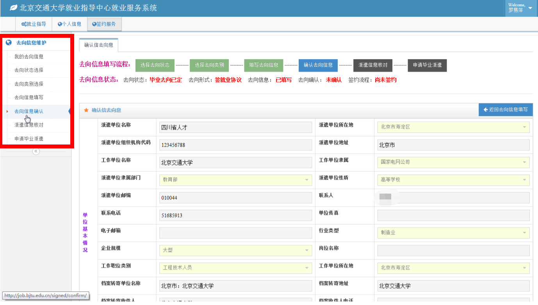
- 核对自己的去向信息是否正确，如信息无误，点击“完成确认”。
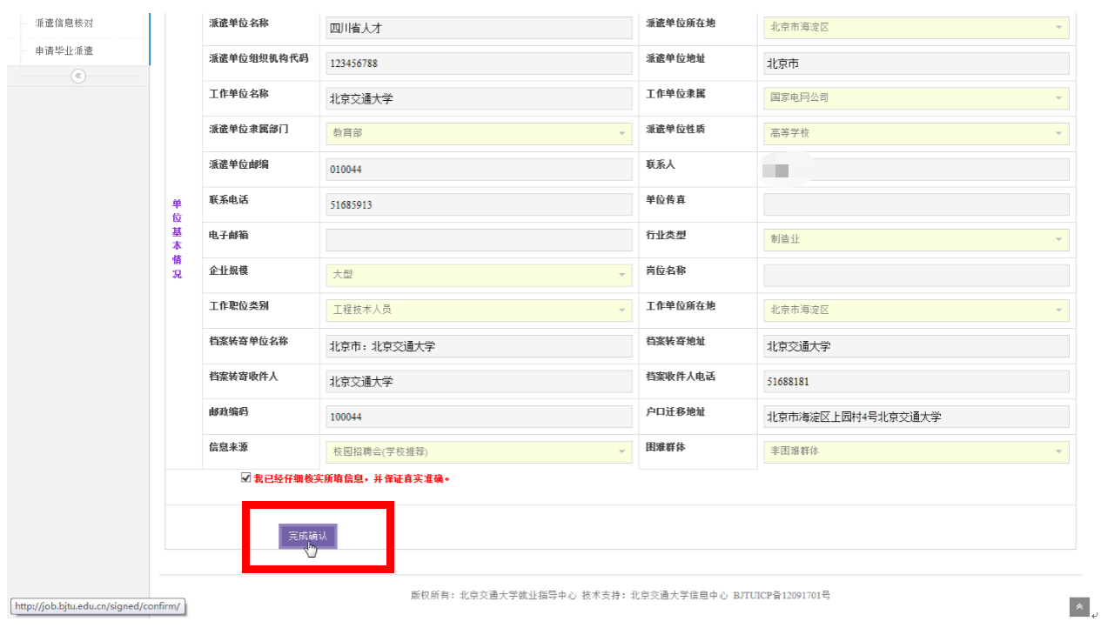
- 点击“派遣信息核对”，特别注意核对“派遣单位名称（或二分单位名称）”、“派遣单位所在地（二分单位所在地）”、“档案转寄单位名称”、“档案转寄单位地址”、“档案转寄联系人”、“档案转寄联系人电话”、“户口迁移地址”这几个重要字段。其中，“派遣单位所在地（二分单位所在地）”和“工作单位所在地”的填写规范为：省具体到市，市具体到区，如广东省深圳市、新疆乌鲁木齐市、广西南宁市、内蒙古呼和浩特市、北京市海淀区、天津市南开区、上海市浦东区。若派遣信息有误，可以进行修改，如派遣信息无误，点击“提交并确认”。
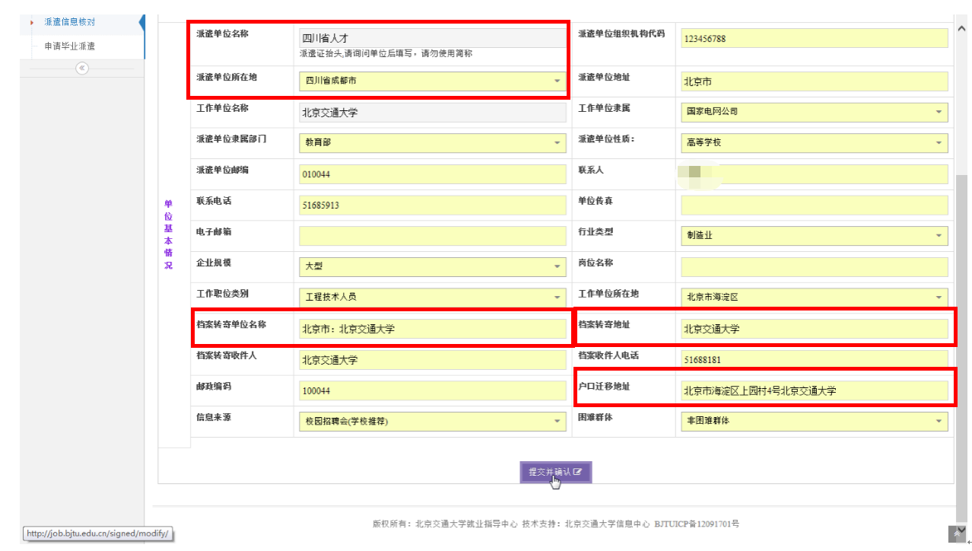
- 提交后进入到“申请派遣”界面，这个界面上可以看到系统生成的派遣证样表，该表与最后打印的派遣证相同；下面一栏为户档转寄信息和重要告知，请阅读下方的“重要告知”，确认无误后点击下方“申请派遣”。
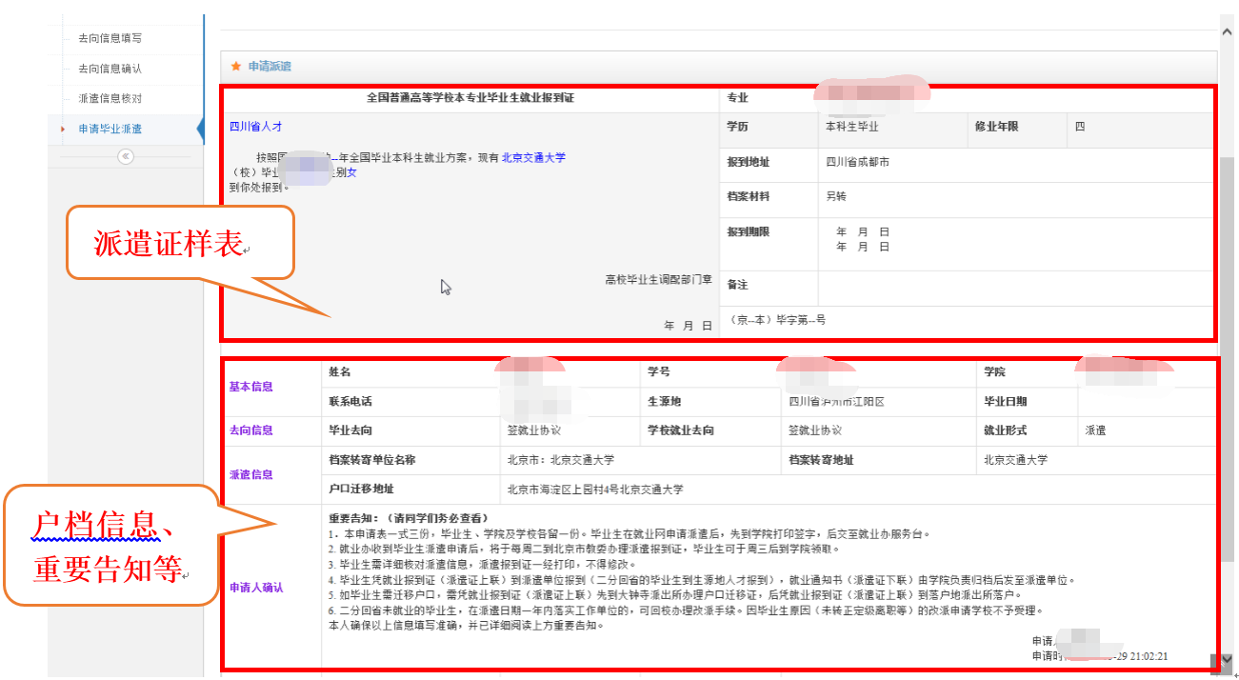
派遣证样表
户档信息、重要告知等
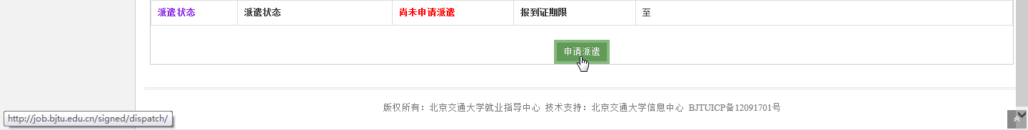
- 提交后弹出提示，若申请派遣之前签约信息学院已审核或学校已审核，学生可以直接到学院打印派遣申请表(一式三份)，签字后交一份到就业办一层服务台，完成派遣申请流程；若签约信息学院未审核，学生应当携带就业证明材料（三方协议、劳动合同复印件、单位用人证明复印件、自费出国（境）学习不参加就业申请表等）到学院审核，并打印派遣申请表，签字盖章后交到就业办服务台，完成派遣申请流程。
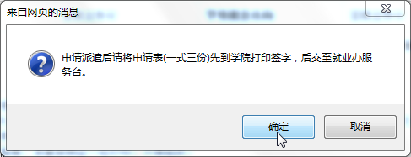

- 学院可于每周三下午到就业指导中心一层服务台领取派遣证。学生可于周四到学院对应办公室领取派遣证。。
